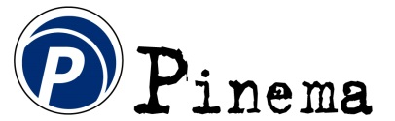
BELALI TANIK
(HITMAN’S BODYGUARD)

Gösterim Tarihi: 18 Ağustos 2017
Dağıtım: Pinema Film
Tür: Aksiyon komedi
Sınıflandırma: Şiddet ve küfür içerdiği için 18-21 yaş sınırlaması vardır
Süre: 111 dakika
Kadro: Ryan Reynolds, Samuel L. Jackson, Gary Oldman ve Salma Hayek, Elodie Yung, Joaquim De Almeida, Kirsty Mitchell, Richard E. Grant
Yönetmen: Patrick Hughes
Yazan: Tom O’Connor
Yapımcı: John Thompson, Matt O’Toole, Les Weldon, Mark Gill
Baş yapımcı: Avi Lerner, Trevor Short, Boaz Davidson, Jason Bloom, Douglas Urbanski, Jeffrey Greenstein, Yariv Lerner, Christine Otal, Christa Campbell, Lati Grobman, Matt Milam, Chris Jing Liu ve Scott Einbinder
SİNOPSİS

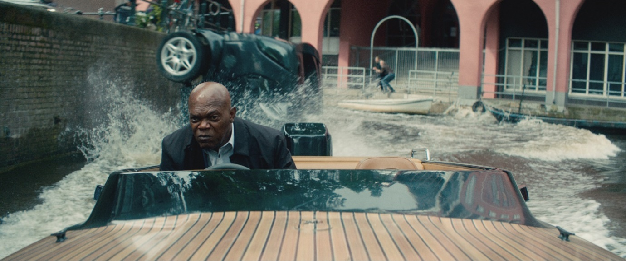
Dünyanın en iyi koruma ajanı (Ryan Reynolds), can düşmanın, dünyanın en kötü şöhretli tetikçilerinden birinin (Samuel L. Jackson) hayatını korumakla görevlendirilir. Yılmaz koruma ve sinsi suikastçı, yıllardır kurşunun zıt taraflarında olmuşlardı, şimdi çılgınca bir 27 saat için bir araya geldiler. İngiltere'den Lahey'e, kavga gürültü içinde ve komiklikle geçen maceraları sırasında, yüksek hızla araba kovalamacalarına, tekne kaçamaklarına tanık oluyorlar ve merhametsiz bir Doğu Avrupa diktatörü olan Gary Oldman da, kan peşine düşmüştür. Salma Hayek de Jackson'ın bir o kadar kötü şöhretli karısıdır.

Summit Entertainment ve Millennium Media sunar, Cristal Pictures ve East Light Media iş birliğiyle bir Millennium Media/Nu Boyana Film Studios/CGF prodüksiyonudur.

YAPIM HAKKINDA
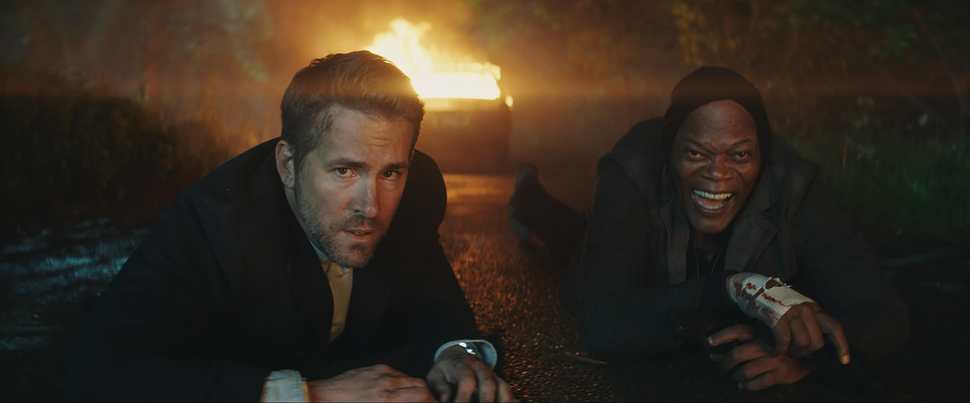
Ölümcül tetikçi Darius Kincaid'in (Samuel L. Jackson) dünyada karşılaştığı hemen herkes onun ölmesini istiyor - açıkgöz koruma Michael Bryce (Ryan Reynolds), onu ne pahasına olursa olsun koruması için işe alındığında ilk başta çok sinirleniyor. Tüyleri ürperten rekabet ve çok iyi bir kiralık katil ve koruma uzmanının güç birliği yapma potansiyeli sonucunda ortaya, Hitman gerilimini, Bodyguard'ın romantizmini ve The Odd Couple'ın komedi unsurlarını birleştiren hızlı bir komedi çıkıyor. Gişe yıldızları Ryan Reynolds ve Samuel L. Jackson da çok komik bir "kanka sevgisi"nin yer aldığı, yaratıcı bir şekilde koreograflanmış dövüş sahneleri ve heyecan verici, süratli kovalamacaları olan Belalı Tanık'ta bolca kahkaha ve aksiyon var.

Bu kovalamaca, Interpol'ün, tutuklu olan Kincaid'le riskli bir anlaşma yapmasıyla başlar. Belaruslu kana susamış zorba hükümdar Vladislav Dukhovic'e (Gary Oldman) karşı Uluslararası Ceza Mahkemesi'nde yıldız tanık olmayı kabul ettiği takdirde, Kincaid'in çok sevdiği, hiç de hafife alınmaması gereken karısı Sonia'yı (Salma Hayek) hapisten çıkaracaklardır. Ama bir sorun vardır: Interpol'ün Kincaid'i İngiltere'nin kuzeyinden Lahey'e nakletmek için 27 saati vardır - Hollanda yolunda katiller ve suikastçıların, tetikçiyi vurmayı bekleyeceklerini iyi biliyorlardır.

İşler anında ters gider ve Interpol Ajanı Amelia Roussel (Elodie Yung) liderliğindeki Kincaid'i nakleden hapishane konvoyu tuzağa düşer. Kincaid'i gideceği yere götürmeye kararlı olan Roussel, tanıdığı, korunamaz olanı koruyabilecek tek adamı arar: Kötü durumdaki eski sevgilisi ve eski koruma olan Michael Bryce'ı. Bryce eskiden koruma camiasının en iyisiyken, kötü sonuçlanan bir işin ardından eski formunu kaybetmiştir. Kanıtlayacak çok şeyi vardır ama Kincaid'i korumak için hiç istekli değildir. İkili birbirine yabancı değildir. Hatta, kariyeri boyunca Kincaid'in kurşunlarından kaçtıktan sonra, bırakın hayatını öyle biri için tehlikeye atmak, Bryce'ın dünya üzerinde korumak istediği son hayat, Bryce'ın hayatıdır.

Şüpheli tetikçi ve tamamen isteksiz koruması, her yerden gelen adamlara karşı bir yarışa çıkarken, kendi komik ve tuhaf bağlarını kurarlar. Birbirlerine hiç güvenmeseler de, kızgınlıkları ve hayranlıkları, onları Lahey'e ulaşmak, eski bir aşkı yeniden alevlendirmek, Sonia'yı kurtarmak için birlik olmalarını sağlar.

OYUNCU KADROSU
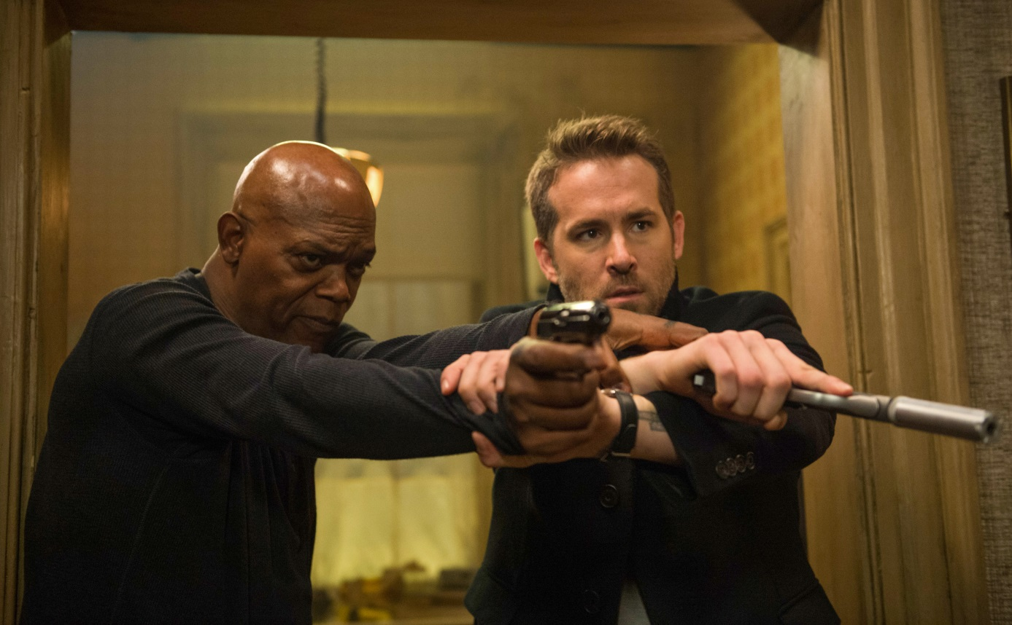

Ryan Reynolds (Michael Bryce) Hollywood'un çok yönlü jönlerinden biri ve dram, aksiyon ve komedi türlerinde zengin ve gelişen bir kariyere sahip.

Reynolds 20th Century Fox'un rekor kıran Deadpool'unun yıldızıydı. Bu süper kahraman filmi, tarihin en çok iş yapan yaş sınıflandırması olan film dalında Matrix Reloaded'ı geride bırakmıştı.

Reynolds'ın yer aldığı filmler çok çeşitli. 2015'te Mississippi Grind, Woman in Gold ve Selfless filmlerinde oynadı. Reynolds 2013'te iki DreamWorks Animation filminde seslendirme yaptı. Turbo'da, Indy 500'ü kazanma hayalleri olan Turbo adlı bir salyangozu seslendirdi. Ondan önce de, ilk seslendirme tecrübesini yaşadığı The Croods'da Guy'ı seslendirdi.

Yer aldığı diğer filmlerden bazıları şöyle: Denzel Washington'lı Safe House, Jason Bateman'la birlikte rol aldığı The Change Up, DC Comics çizgi romanından Warner Bros.'un uyarladığı Green Lantern ve gizem/gerilim Buried. Sinematik açıdan zorlayıcı bu filmde, kamera önünde görünen tek oyuncu Reynolds'dı.

2009'da Reynolds Disney'in romantik komedisi The Proposal'da Sandra Bullock'la oynadı. Reynolds aynı zamanda X-Men uyarlaması X-Men Origins: Wolverine'de de Deadpool'u canlandırdı.
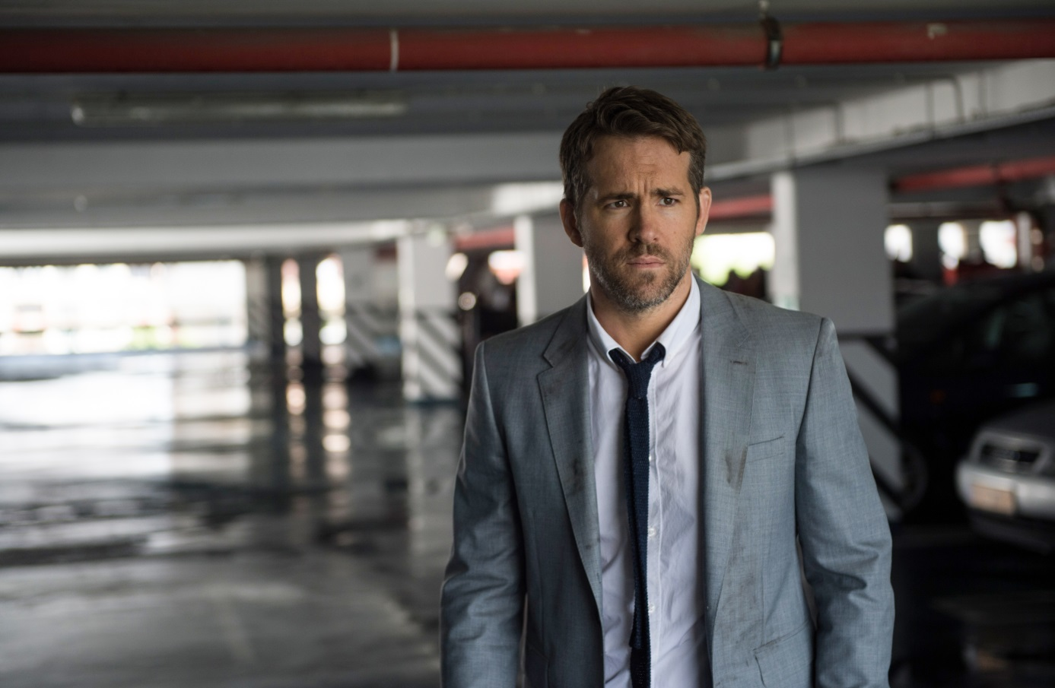
Samuel L. Jackson (Darius Kincaid) Hollywood'un en saygı duyulan oyuncularından biri. Jackson'ın Quentin Tarantino'nun Pulp Fiction'ındaki filozof tetikçi Jules karakteri, Amerikan sinemasında silinmez bir iz bıraktı. Herkesten aldığı beğeniye ek olarak, Oscar ve Altın Küre'ye aday gösterildi ve En İyi Yardımcı Erkek Oyuncu BAFTA ödülünü aldı.

Jackson kısa süre önce Quentin Tarantino'nun Western filmi The Hateful Eight'te, Marquis Warren'ı canlandırdı. Ayrıca Spike Lee'nin Chi-Raq filminde de oynadı. David Yates'in Tarzan'ı, Tim Burton'ın Miss Peregrine's School for Peculiar Children'ı ve son olarak Warner Bros. ve Legendary Picture's filmi Kong: Skull Island'da oynadı.
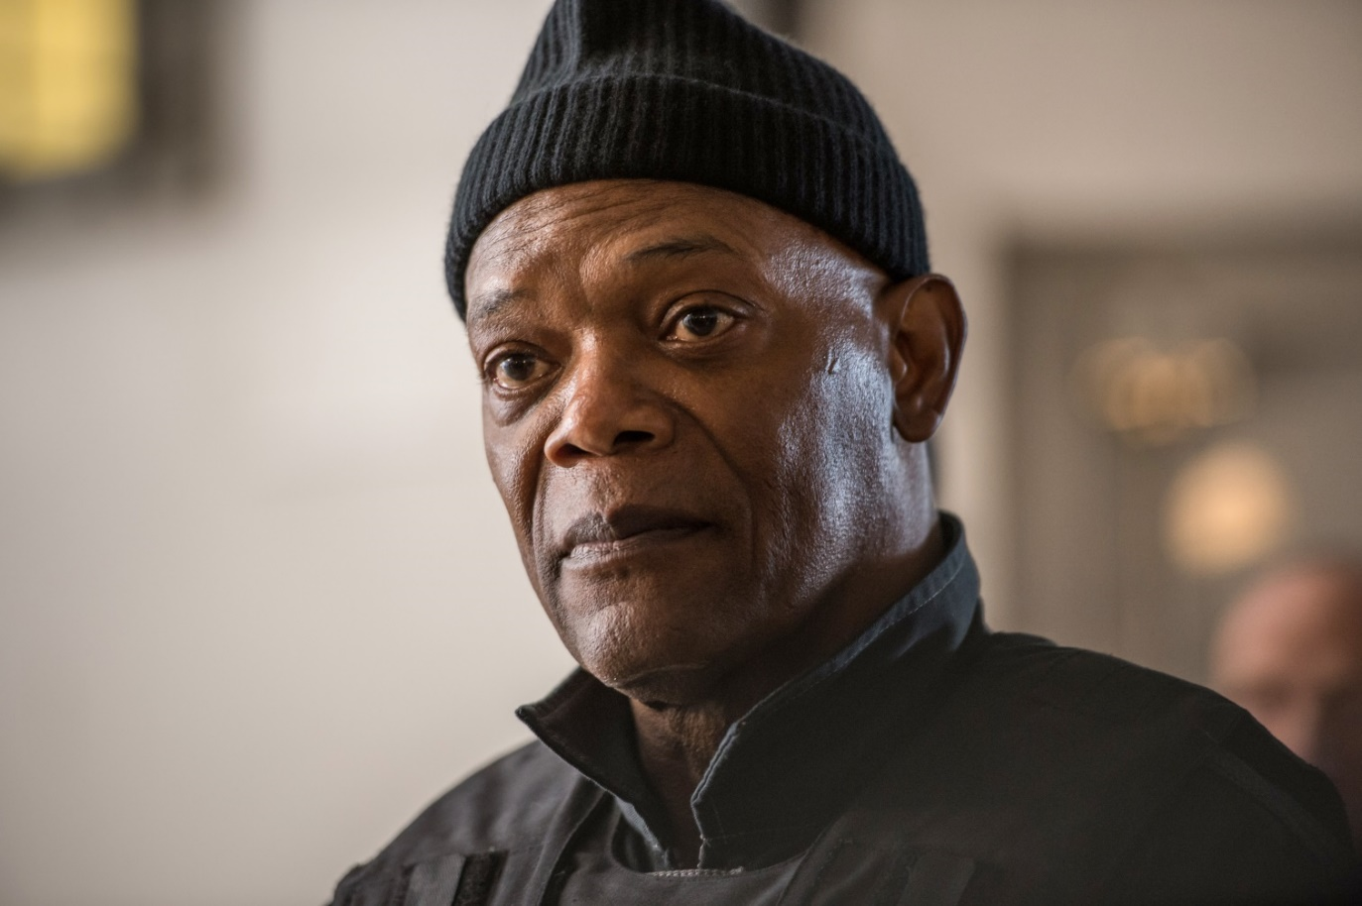
2012'de Quentin Tarantino'nun Django Unchained filminde Stephen karakterini canlandırdı. Aynı zamanda Marvel Studios'la dokuz filmlik anlaşmasının bir parçası olan The Avengers'ta rol aldı.Jackson, Marvel'ın Captain America: The Winter Soldier ve Avengers'ın devam filmi olan The Avengers: Age of Ultron'da Nick Fury karakterini yeniden canlandırdı. Jackson, 1987 klasiği Robocop'ın Jose Padilha uyarlamasında Pat Novak'i oynadı ve Spike Lee'nin, 2003 yapımı Kore kült filmi Oldboy uyarlamasında Chaney'yi canlandırdı. 2015'te Colin Firth ve Taron Egerton'la birlikte Kingsman: The Secret Service'te oynadı.Jackson'ın daha önce oynadığı filmler şöyle: Mother and Child, Iron Man 2, HBO’nun The Sunset Limited'i,
Lakeview Terrace, Soul Men, The Spirit, Jumper, Resurrecting the Champ, 1408, Black Snake Moan, Snakes On a Plane, Freedomland, Coach Carter, Star Wars: Episode I- The Phantom Menace, Star Wars: Episode II- Attack of the Clones, Star Wars: Episode III- The Revenge of the Sith, The Incredibles, S.W.A.T, Changing Lanes, Formula 51, Caveman’s Valentine, Eve’s Bayou, Unbreakable, Rules of Engagement, Shaft, Deep Blue Sea, The Negotiator, The Red Violin, Jackie Brown, 187, A Time To Kill, Die Hard With a Vengeance, Jungle Fever, Sphere, The Long Kiss Goodnight, Ragtime, Sea of Love, Coming to America, Do the Right Thing, School Daze, Mo’ Better Blues, Goodfellas, Patriot Games ve True Romance.
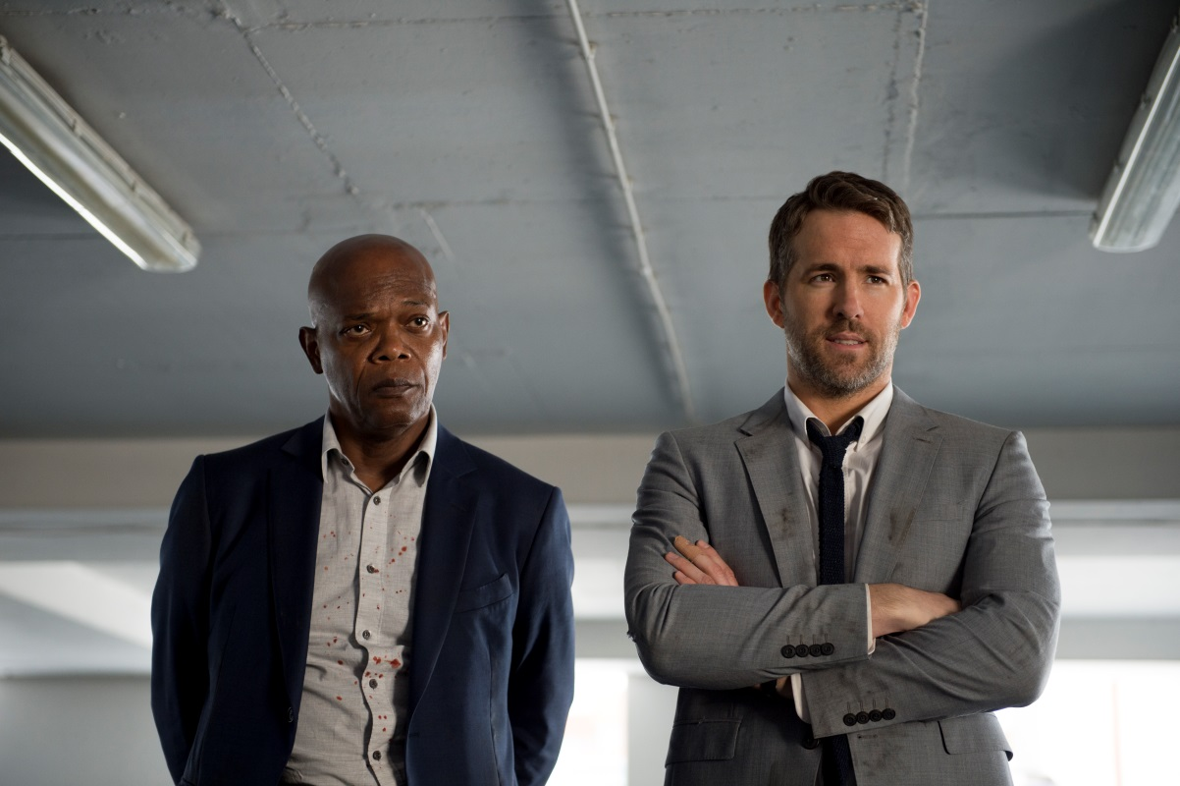

Gary Oldman (Vladislav Dukhovich): 25 yılı aşkın bir süredir büyük sinema filmlerinde rol alan Gary Oldman, milyonlar tarafından ayrıca Sirius Black (Harry Potter'ın vaftiz babası), Komiser Jim Gordon (Batman'in suçla mücadelede ortağı) Dracula, Beethoven, Lee Harvey Oswald, Joe Orton, Sid Vicious ve Harrison Ford'un Air Force One'ını kaçıran terörist olarak biliyor. Kendisi aynı zamanda Luc Besson'un The Professional ve The Fifth Element'ında oynadı, aynı zamanda Lost in Space'de de Dr. Zachary Smith'i canlandırdı.

Neslinin en iyi oyuncularından biri olarak görülen, yurt dışında da iyi tanınan sembolleşmiş oyuncu, geçtiğimiz 20 yıl içinde diğer tüm sanatçılardan daha fazla başarılı filmlerde yer almıştır.

Bay Oldman'a 2011'de, ömür boyu başarıları için Empire Icon Ödülü verildi.

Oynadığı Harry Potter filmleri şöyle: Harry Potter and the Prisoner of Azkaban, Harry Potter and the Goblet of Fire, Harry Potter and the Order of the Phoenix, Harry Potter and the Deathly Hallows: Part II. Oynadığı Batman filmleri de şöyle: Batman Begins ve The Dark Knight ve The Dark Knight Rises. The Dawn of the Planet of the Apes'te de oynuyor.

2011'de Oldman bir sembol karakter daha yarattı: John le Carre'ın filme uyarlanan Tinker Tailor, Soldier Spy'ında usta casus George Smiley. Bu rol Oldman'a En İyi Oyuncu dalında Oscar adaylığının yanı sıra BAFTA adaylığı da getirdi.

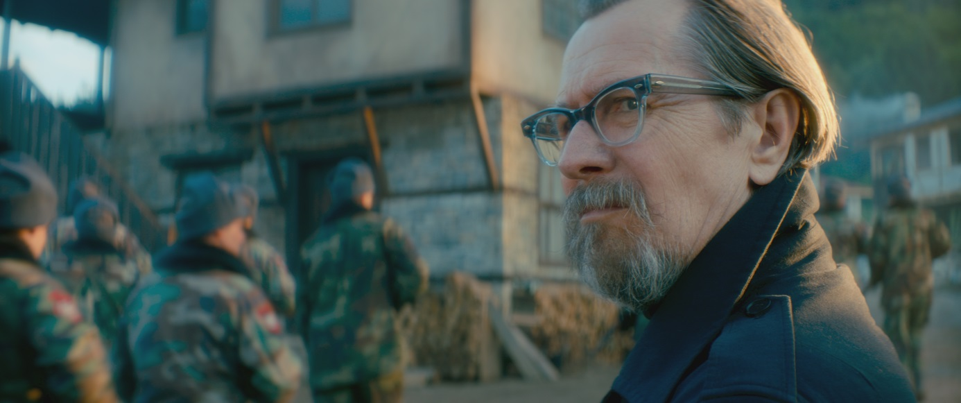
Oscar'a aday olan Salma Hayek (Sonia Kincaid) çok yönlü bir oyuncu, yapımcı ve yönetmen olarak kendini kanıtladı. Julie Taymor'ın Frida filmindeki başrolüyle Oscar, Altın Küre, SAG ve BAFTA ödüllerine aday gösterildi.

Hayek'i şu sıra Beatriz at Dinner filminde izleyebilirsiniz. Diğer önemli projeleri şöyle: Eugenio Derbez, Rob Lowe ve Kristen Bell'li How to Be A Latin Lover ile Alec Baldwin'li Drunk Parents.

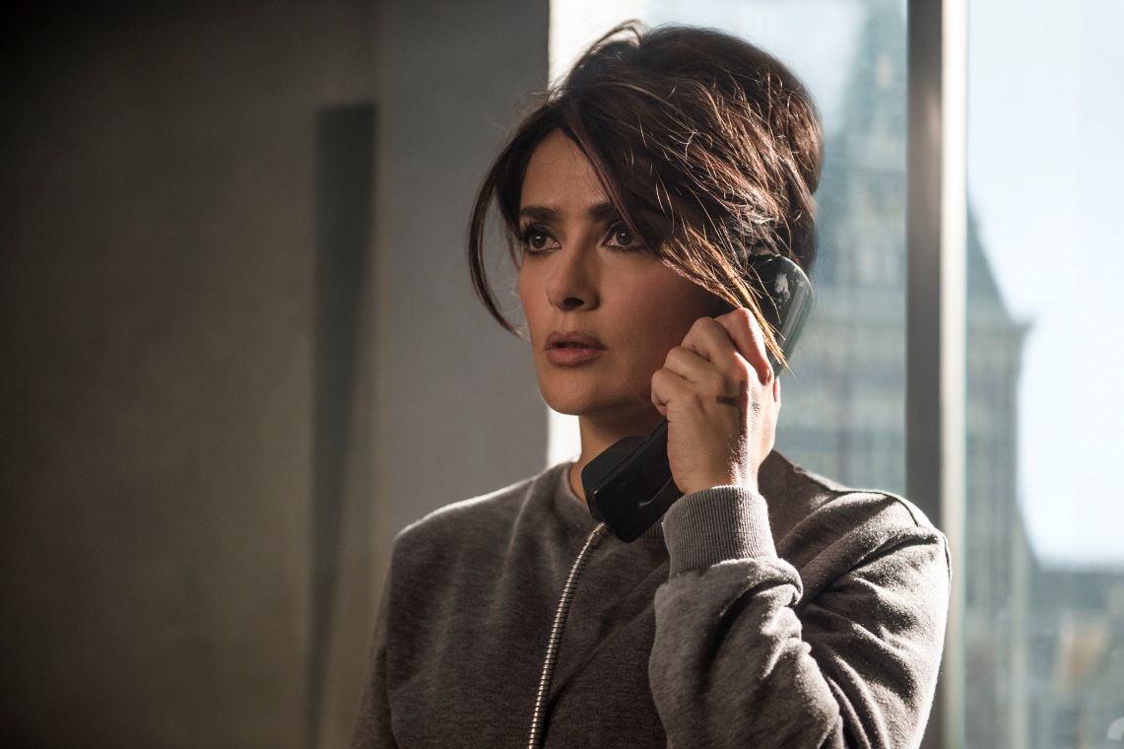
2013 yılında Hayek, Grown-Ups 2 filminde Adam Sandler'ın karısını bir kez daha canlandırdı. Bu film 2010 yapımı olan başarılı Grown-Ups filminin devamıydı. Hayek aynı zamanda Oliver Stone'uın Savages filminde Blake Lively, John Travolta ve Benicio del Toro'yla birlikte oynadı. Ayrıca Kevin James'le birlikte Here Comes the Boom'da oynadı.

TV'de son olarak NBC'nin çok beğenilen dizisi 30 Rock'ta konuk oyuncu olmuştu. Hayek ilk yönetmenlik denemesi The Maldonado Miracle'la Emmy Ödülü kazandı. Filmin aynı zamanda da yapımcısıydı.

Hayek'in bazı diğer filmleri şöyle: Alex de la Iglesia'nın La Chispa de La Vida'sı, Mathieu Demy'nin Americano'su, Antonio Bandras'ın da yer aldığı Oscar ödüllü Puss In Boots, Paul Weitz'ın The Vampire's Assistant'ı, Todd Robinson'ın Lonely Hearts'ı, Robert Towne'nin Ask the Dust'ı, Luc Besson'un Bandidas'ı, Brett Ratner'ın After the Sunset'i, Robert Rodriguez'in Once Upon A Time in Mexico'su, Mike Figgis'in Hotel ve Timecode'u, Kevin Smith'in Dogma'sı, Robert Rodriguez'in yönettiği ve Quentin Tarantino'nun yazdığı From Dusk Till Dawn ve Robert Rodriguez'in Desperado'su.

YAPIM EKİBİ

Patrick Hughes (Yönetmen) Çok beğenilen sinema ve reklam yönetmenidir. Birçok ödül kazanmıştır. Bunlar arasında 2009 Cannes Reklamcılık Ödülleri'nde PlayStation, BMW, Mercedes, XBOX ve Schweppes'le kazandığı Altın Aslan da vardır. Patrick'in ilk filmi, günümüz Western'i Red Hill'di. Patrick, The Expendables serisine katılması için Sylvester Stallone tarafından bizzat seçilmiştir ve Hollywood yıldızlarıyla dolu The Expendables 3'ün yönetmenliğini yapmıştır.
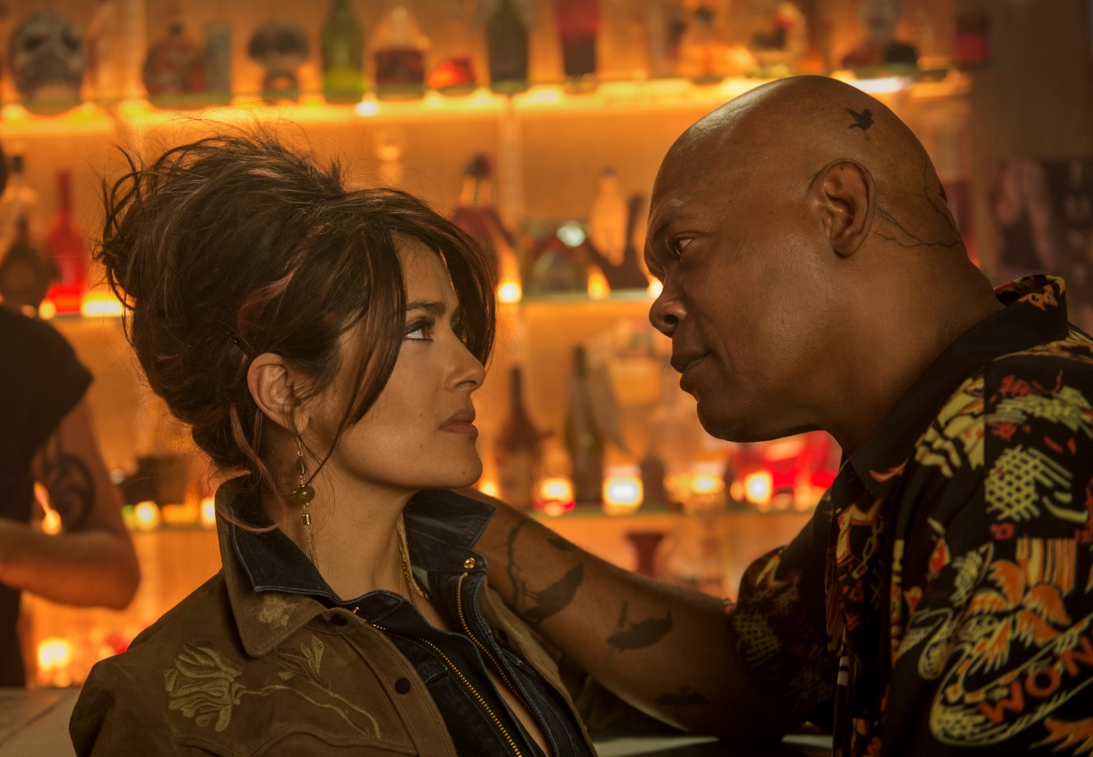

Jules O'Loughlin (Görüntü Yönetmeni) 3D ve HD sinematografisi dalında uzman bir görüntü yönetmenidir. Ödüllü çalışmaları arasında reklamlar, klipler, kısa filmler, TV ve sinema filmleri vardır. Bazıları şöyle: Kokoda, Dark Frontier, Sanctum, Wish You Were Here ve Krampus. TV çalışmaları arasında Redfern Now ve Black Sails vardır.

Jules'un ilk uzun metraj filmi Kokoda, Polonya'daki prestijli Camerimage'a kabul edilmiş, En İyi Görüntü Yönetmeni dalında IF Ödülü'ne aday gösterilmiştir. Peter Carstairs'ın yönettiği September, Melbourne, Toronto, Vancouver, Pusan, Roman ve Berlin Uluslararası Film Festivallerinde gösterilmiş, Cannes Film Festivali'nin de forum bölümünde yer almıştır. September'la Jules 2008 yılında IF (Inside Film) Ödülleri'nde En İyi Görüntü Yönetmeni ödülünü kazandı.

Guy Pearce, Sam Neill ve Miranda Otto'lu I Am You, 2011 Milan Uluslararası Film Festivali'nde gösterildi ve En İyi Görüntü Yönetmeni dalında aday gösterildi.

Başyapımcılığını James Cameron'ın üstlendiği Sanctum, 2009/2010 yılında çekilmişti. Jules, 2012'de James Cameron'la tekrar bir araya geldi ve James Cameron's Deepsea Challenge'ını çektiler, Jules AACTA Ödülü'ne aday gösterildi.

2010/2011'de Jules, Kieran Darcy-Smith'in Wish You Were Here'ını çekti ve, ACS NSW ve ACT Gold Ödülü kazandı ve AACTA Ödülü'ne aday gösterildi. Filmin, 2012 Sundance Film Festivali'nde galası yapıldı ve büyük beğeni topladı.

2013-2014'te Jules, Michael Bay'in yapımcılığını üstlendiği TV dizisi Black Sails'ın ilk iki sezonunu çekti, bir de Avustralya TV dizisi Redfern Now'un. Redfern Now ona AACTA Ödülü adaylığı getirdi, hem Redfern Now, hem Black Sails'la ACS NSQ ve ACT Gold Ödülü aldı. O zamandan bu yana ABD'de iki film çekimini tamamladı: Keanu Reeves ve Renee Zellweger'lı The Whole Truth ve Woody Harrelson'la Liam Hemsworth'ün rol aldığı The Duel. Son filmleri arasında Legendary Pictures'dan çıkan kara fantastik film Krampus var.

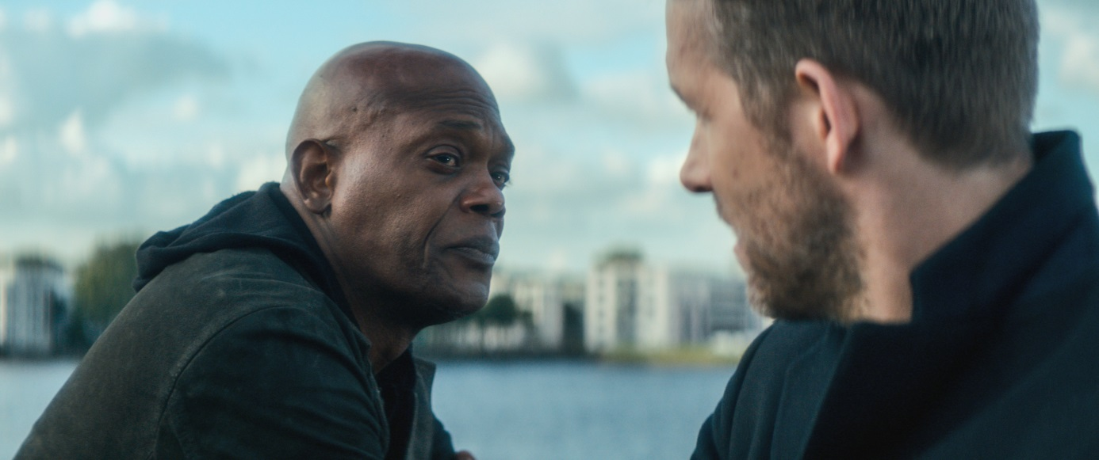

İletişim

Gamze Erinç

0212 537 77 70

0530 148 70 74

gamze@pinema.com

